Examen VWO
2018

tijdvak 1
maandag 14 mei
13.30 – 16.30 uur

wiskunde A

OVERZICHT FORMULES
 | Differentiëren
 | naam van de regel  somregel  verschilregel  productregel  quotiëntregel  kettingregel | functie | afgeleide
 | Logaritmen
 | regel voorwaarde

 |  | Windenergie
In een krant stond eind 2013 bij een artikel over de toekomst van windenergie de onderstaande figuur. In de figuur wordt de kostprijs voor het produceren van windenergie vergeleken met de kosten voor het produceren van energie in een traditionele kolencentrale (de marktprijs).

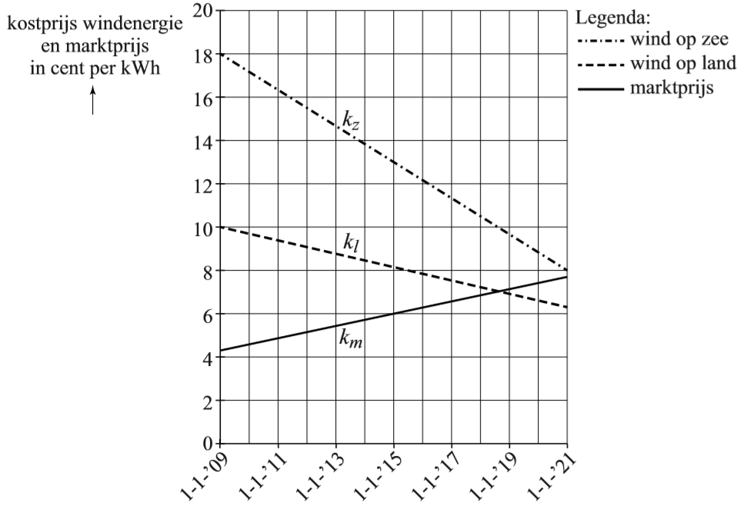
figuur

De grafieken zijn gebaseerd op een model van de werkelijkheid. Met behulp van dit model is het mogelijk om op ieder willekeurig tijdstip de kostprijs van energie uit te rekenen.

De formule voor de marktprijs k_{m} luidt:
De formule voor de kostprijs van windenergie k_{l} van windmolens op land luidt:
Voor beide formules geldt: k is de prijs in cent per kWh (kilowattuur) en t is de tijd in jaren met op 1 januari 2009.

We nemen in deze opgave aan dat de prijzen zich ook na 2020 volgens deze lineaire verbanden blijven ontwikkelen.

Door de duurdere windmolens op zee is de kostprijs van windenergie van die windmolens op dit moment nog steeds hoger dan die van windmolens op land. Maar door de voortdurende innovaties gaat dat veranderen.
5p | 1 | Stel met behulp van de figuur een formule op voor de kostprijs k_{z} van windenergie van windmolens op zee en bereken daarmee in welk jaar de windenergie van land en die van zee evenveel kosten.

 |  | Rond 2011 was de kostprijs van windenergie van windmolens op land nog tweemaal zo hoog als de marktprijs.
4p | 2 | Bereken in welk jaar de marktprijs tweemaal zo hoog zal zijn als de kostprijs van windenergie van windmolens op land.
In 2009 werd er in totaal 23,4 miljoen MWh energie door kolencentrales geproduceerd (1 MWh is 1 megawattuur, dat is 1000 kWh). De overheid heeft als doelstelling dat op den duur alle energie duurzaam moet worden geproduceerd. Energie die in kolencentrales wordt geproduceerd valt niet onder duurzaam geproduceerde energie.

We willen nu een model maken voor de totale kosten TK van de door kolencentrales geproduceerde energie in de jaren 2009-2050. Daarvoor doen we twee aannames:
- De totale hoeveelheid energie TE die per jaar door kolencentrales geproduceerd wordt, neemt lineair af van 23,4 miljoen MWh in 2009 tot 0 MWh in 2050. Er geldt dan:
In deze formule is TE in miljoenen MWh en j in jaren met het jaar 2009. Bovendien is j een geheel getal.
- Om de totale kosten TK van energie te berekenen in een bepaald jaar, gebruiken we de gemiddelde marktprijs g_{m} in euro per MWh in dat jaar. Er geldt:
In deze formule is g_{m} in euro per MWh en j in jaren met het jaar 2009. Ook nu is j een geheel getal.

De totale kosten TK in een bepaald jaar zijn te berekenen door de door kolencentrales geproduceerde energie te vermenigvuldigen met de gemiddelde marktprijs in dat jaar. De formule voor TK is te schrijven als .
In deze formule is TK in miljoenen euro’s en j in jaren met het jaar 2009 en is j een geheel getal.
4p | 3 | Bereken de waarden van a, b en c in deze formule. Rond je antwoorden af op één decimaal.

 |  | Shannon-index
De Shannon-index H is een maat voor de diversiteit (verscheidenheid) van een dieren- of plantenpopulatie in een gebied. Hoe hoger de Shannon-index, hoe groter de diversiteit. We kijken naar een gebied met twee soorten bomen. De formule voor de Shannon-index is dan:
waarin p₁ en p₂ de aandelen van elke soort binnen het gebied zijn. Er geldt bijvoorbeeld dat als 37% van de bomen uit soort 1 bestaat.

Bos A bestaat voor 70% uit eiken en voor 30% uit beuken en bos B bestaat voor 90% uit eiken en voor 10% uit beuken.
3p | 4 | Onderzoek met de formule voor H van welk van beide bossen de Shannon-index het grootst is.

 |  | In een bos met twee soorten bomen, eiken en beuken, geldt: als p het aandeel eiken is, is het aandeel beuken gelijk aan . De formule voor de Shannon-index kan dan geschreven worden als:
3p | 5 | Onderzoek met de grafische rekenmachine tot welke waarde de Shannonindex nadert als het aandeel eiken in het bos steeds kleiner wordt.
 |  | Met behulp van de afgeleide van H kunnen we onderzoeken bij welke verhouding eiken en beuken de Shannon-index maximaal is. Er geldt:
4p | 6 | Bereken met behulp van voor welke percentages eiken en beuken de Shannon-index H van het bos maximaal is.
In het krantenartikel stond bij de figuur rechtsonder naast de 8%:
"8% kans dat je in de hoogste inkomensklasse geboren wordt en in de laagste inkomensklasse terechtkomt." Volgens Nico is die tekst niet juist: de kans dat een willekeurig iemand in de VS in de hoogste inkomensklasse geboren wordt en later in de laagste inkomensklasse terechtkomt, is niet 8%.
3p | 8 | Laat zien dat Nico gelijk heeft door te berekenen hoe groot deze kans dan wel is.

 |  | Bitcoins
De bitcoin is een digitale munteenheid die alleen online bestaat. Hij bestaat sinds 1 januari 2009 en kan worden gebruikt om te betalen in webwinkels of voor andere online diensten.

Bitcoins worden niet, zoals normaal geld, door een centrale bank in omloop gebracht. In plaats daarvan zijn alle bitcoins die in omloop zijn, gecreëerd door computers mee te laten werken aan oplossingen van geselecteerde wiskundige problemen. Dat werkt als volgt:
Iedereen kan op zijn of haar computer speciale software laten draaien die meewerkt aan het oplossen van zo'n wiskundig probleem. De eigenaar van de computer die de oplossing voor een probleem vindt, krijgt daarvoor 25 (nieuw gecreëerde) bitcoins als beloning. Omdat er in 2014 iedere 10 minuten zo'n probleem werd opgelost, werden er op deze manier iedere 10 minuten 25 bitcoins in omloop gebracht.

Op 1 januari 2014 waren er (ongeveer) 12,2 miljoen bitcoins in omloop.
3p | 7 | Bereken uitgaande hiervan in welk jaar het aantal bitcoins in omloop boven de 18 miljoen uitstijgt als de snelheid waarmee bitcoins in omloop gebracht worden niet verandert.
 |  | In werkelijkheid blijft de snelheid waarmee bitcoins in omloop worden gebracht niet gelijk aan 25 bitcoins per 10 minuten. Deze snelheid neemt namelijk af. Gedurende de eerste vier jaar, van 1 januari 2009 tot 1 januari 2013, was de beloning per oplossing nog 50 bitcoins.

 |  | De beloning voor het vinden van een oplossing wordt elke vier jaar gehalveerd: van 1 januari 2013 tot 1 januari 2017 is de beloning per oplossing 25 bitcoins, voor de vier jaar erna 12,5 bitcoins per oplossing enzovoorts.
4p | 8 | Bereken vanaf welk jaar de beloning per oplossing minder dan één bitcoin zal zijn.
Het totale aantal bitcoins dat in omloop gebracht kan worden, is begrensd. Dat is een gevolg van (onder andere) het feit dat de beloning per oplossing steeds gehalveerd wordt. Het totale aantal bitcoins dat in omloop is, kan worden benaderd met de formule:
Hierin is C het totale aantal bitcoins in miljoenen en t de tijd in jaren met op 1 januari 2009.
3p | 9 | Bepaal met behulp van een redenering aan de hand van de formule de grenswaarde van het totale aantal bitcoins dat in omloop is.
Om het totale aantal bitcoins dat in omloop is te reguleren, wordt niet alleen het aantal bitcoins per oplossing kleiner gemaakt, maar wordt ook de moeilijkheidsgraad van de wiskundige problemen steeds groter gemaakt. Er zijn namelijk steeds meer mensen die hun computers mee laten rekenen. De moeilijkheidsgraad van de problemen stijgt exponentieel volgens de formule .
Hierin is D een maat voor de moeilijkheidsgraad en t de tijd in maanden met op 1 januari 2013. Hierbij geldt dat hoe groter D is, hoe moeilijker het op te lossen probleem is.
4p | 10 | Stel de formule van de afgeleide van D op en beredeneer hoe je aan deze formule kunt zien dat de grafiek van D toenemend stijgend is.
 |  | De formule kan zó worden herschreven dat je een moeilijkheidsgraad kunt invullen en zo de tijd in maanden kunt berekenen die nodig is om die moeilijkheidsgraad te bereiken.
4p | 11 | Herschrijf de formule zó dat t wordt uitgedrukt in D.

Jaarringen
Op de foto zie je een doorgezaagde boomstam. foto
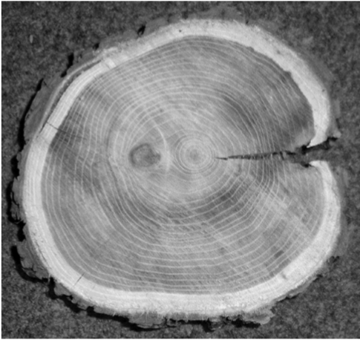
Hierin zijn zogenaamde jaarringen te zien. Deze ontstaan doordat de boom in de zomer snel groeit: dan wordt er licht gekleurd hout gevormd. In de winter groeit de boom langzaam en wordt er donker gekleurd hout gevormd. Zo komt er elk jaar een ring bij, die uit een licht en een donker gedeelte bestaat: een jaarring.

In deze opgave kijken we eerst naar de groeisnelheid van de diameter (G) van een grove den. Omdat een boom afwisselend snel en langzaam groeit, kun je deze groeisnelheid modelleren met behulp van sinusoïden.

Voor de groeisnelheid van de diameter van een grove den gelden de volgende eigenschappen:
- de groeisnelheid is drie maanden na het ontkiemen van het zaadje maximaal;
- de groeisnelheid is negen maanden na het ontkiemen minimaal;
- dit patroon herhaalt zich elk jaar;
- de maximale groeisnelheid is 2,1 cm per jaar;
- de minimale groeisnelheid is 0,3 cm per jaar.
Voor de groeisnelheid van de grove den kun je op basis van deze eigenschappen een formule opstellen van de vorm .
Hierin is G de groeisnelheid in cm per jaar en t de tijd in jaren na het ontkiemen.
4p | 12 | Bereken de waarden van a, b, c en d in deze formule. Licht je antwoord toe.
Nu bekijken we de diameter van de stam van deze grove den. Daarbij kan de volgende formule worden opgesteld:
Hierin is D de diameter van de stam in cm en t de tijd in jaren na het ontkiemen met op het moment van ontkiemen.
figuur
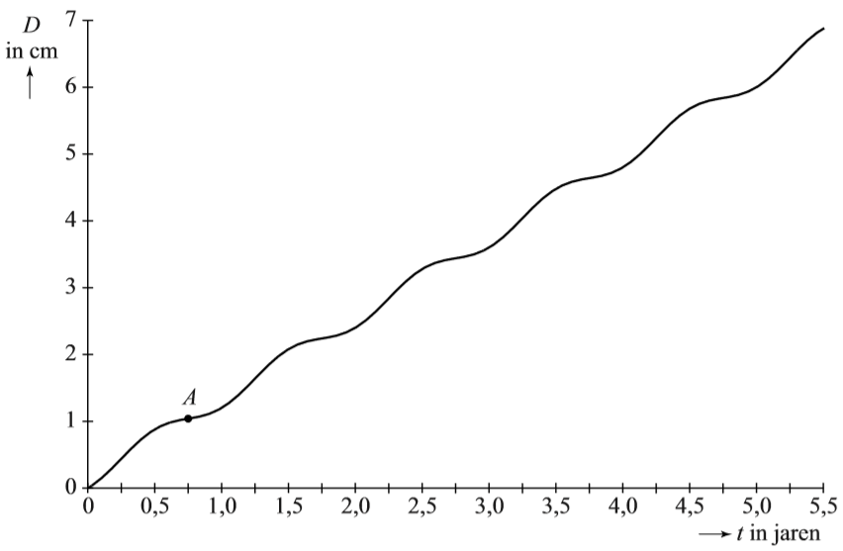
De grafiek van D is in de figuur getekend.
De grafiek staat ook vergroot op de
uitwerkbijlage.
3p | 13 | Bereken met behulp van de formule op  welk tijdstip de diameter een dikte van  5 cm bereikt. Rond je antwoord af op hele  maanden.
In de grafiek is te zien dat de diameter
schommelt rondom een lijn. De formule
van deze lijn is .
In plaats van de diameter te berekenen met de formule voor D is deze ook te benaderen met behulp van de formule van de lijn. Deze benadering zal in de meeste gevallen iets afwijken van de diameter volgens de formule van D.
3p | 14 | Onderzoek hoe groot deze afwijking maximaal kan zijn.
 |  | De diameter van de grove den groeit in de eerste zes maanden na het ontkiemen meer dan in de tweede zes maanden na het ontkiemen. Dat wisselen van groeisnelheid herhaalt zich zo in de jaren daarna.
3p | 15 | Bereken met behulp van de formule van D hoeveel procent van de jaarlijkse groei in de eerste helft van het jaar plaatsvindt. Rond je antwoord af op gehele procenten.
 |  | In het begin van deze opgave staat vermeld dat de groeisnelheid van de diameter G na negen maanden () minimaal is, namelijk 0,3 cm per jaar. De minimale groeisnelheid bij die met de formule van D berekend wordt (zie punt A in de grafiek), is niet precies gelijk aan 0,3 cm per jaar.
3p | 16 | Geef in de grafiek van D op de uitwerkbijlage nog een ander punt dan punt A aan waar de groeisnelheid volgens de formule van D minimaal is en bereken de minimale groeisnelheid in cm/jaar met de grafische rekenmachine. Rond je antwoord af op twee decimalen.

 |  | Toren van achtvlakken
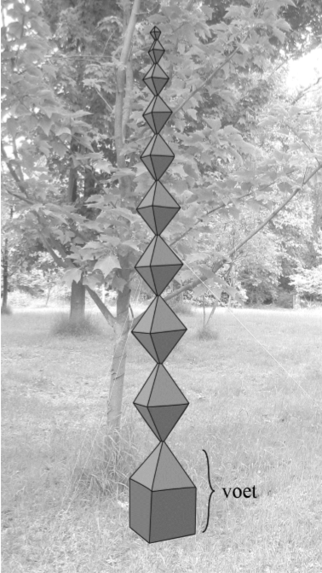
Op de afbeelding zie je een kunstwerk van afbeelding
Elt de Boer: een toren van regelmatige achtvlakken
op een voet. Het bovenste deel van de voet is de
helft van een regelmatig achtvlak met daaronder een
kubus waarvan de ribbe dezelfde lengte heeft als die
van het halve achtvlak. Daarboven zie je negen hele
achtvlakken die naar boven toe steeds kleiner worden.

De kunstenaar maakt de voet zwart en van de 9
achtvlakken maakt hij 3 achtvlakken rood, 3 oranje
en 3 geel.
4p | 17 | Bereken op hoeveel manieren de kunstenaar dit kan  doen.
Een regelmatig achtvlak, zie de figuur, heeft 12
ribben die allemaal even lang zijn. De ribbe van de
voet is 20 cm en die van het bovenste achtvlak is
4 cm.

De achtvlakken worden naar boven toe steeds
kleiner. De kunstenaar kan ervoor kiezen de ribbe figuur
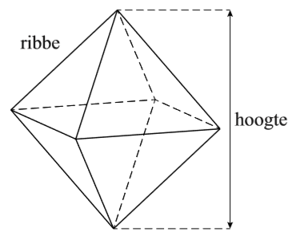
van de achtvlakken steeds met een vaste factor r
te vermenigvuldigen. Afgerond op twee decimalen
geldt dan:
3p | 18 | Bereken de waarde van r in drie decimalen nauwkeurig.
De kunstenaar had er ook voor kunnen kiezen om de
ribbe met een vaste lengte te laten afnemen. De lengten
van de ribben van de opeenvolgende achtvlakken vormen
dan een rekenkundige rij. Deze rij kan benaderd worden met de directe formule in de vorm van een lineaire formule:
Hierin is n het nummer van het achtvlak. In de formule is u_{n} de lengte in cm van de ribbe van het n-de achtvlak. Bij hoort de lengte van de ribbe van de voet.
3p | 19 | Laat zien hoe de lineaire formule afgeleid kan worden uit de gegevens.
 |  | De twee methoden zullen in het algemeen verschillende lengtes geven voor de ribben van de achtvlakken uit de serie.
4p | 20 | Onderzoek bij welk achtvlak uit de serie dit verschil maximaal is en geef ook aan hoe groot dat verschil is. Rond je antwoord af op gehele millimeters.

 |  | Sprinttrein
Veel wielerwedstrijden worden beslist in een massasprint. Er zijn ploegen die zich hierin hebben gespecialiseerd. Zij stellen een zogenaamde sprinttrein van zes wielrenners samen, die ervoor moet zorgen dat hun ploeg de wedstrijd wint.

De ploeg Giant-Shimano, met de Duitse sprinter Marcel Kittel, heeft op deze wijze een aantal etappes gewonnen in de Tour de France van 2014.

Een sprinttrein werkt als volgt: vanaf drie kilometer voor de finish gaan zes renners van de ploeg om beurten aan kop rijden. Daarbij voeren ze geleidelijk de snelheid op, waarna de zesde renner de taak heeft de massasprint te winnen.

In een krant stond de volgende figuur (deze figuur staat ook vergroot op de uitwerkbijlage). Hierin is weergegeven welk vermogen en welke snelheid de renners bereiken wanneer zij aan kop rijden.

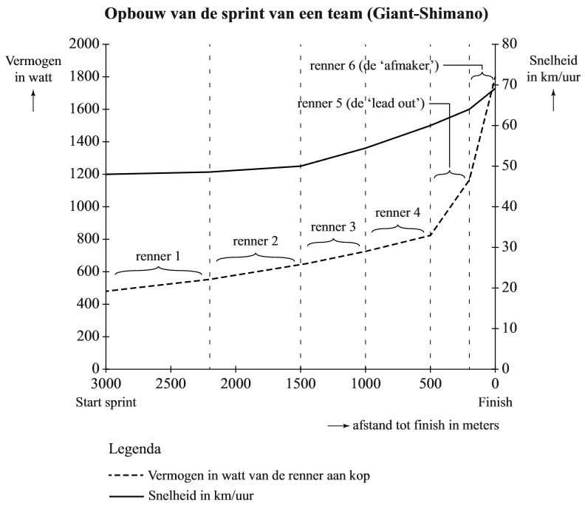
figuur

Met de gegevens uit de figuur is voor iedere renner de geleverde arbeid te berekenen. De arbeid van een renner is gelijk aan het vermogen vermenigvuldigd met de tijdsduur in seconden. Een wielerliefhebber wil onderzoeken of een renner aan kop aan het eind van de sprint meer, dezelfde of minder arbeid levert dan een renner aan kop aan het begin van de sprint.
7p | 21 | Voer dit onderzoek uit door vermogens en snelheden te kiezen bij de door jou gekozen renners en maak daarbij gebruik van de uitwerkbijlage.

Wiskunde A 2018-I
Uitwerkbijlage.

NAAM: . . . . . . . . . . . . . . . . . . . . . . . .

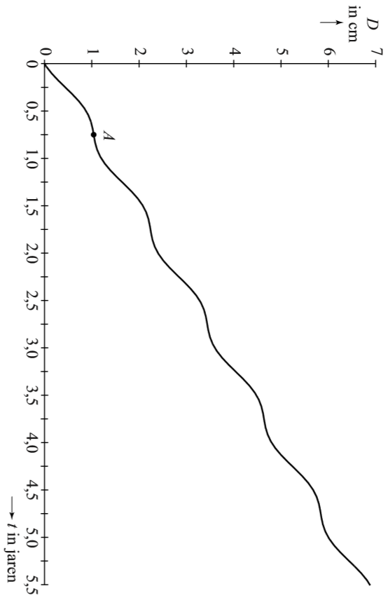
vraag 15

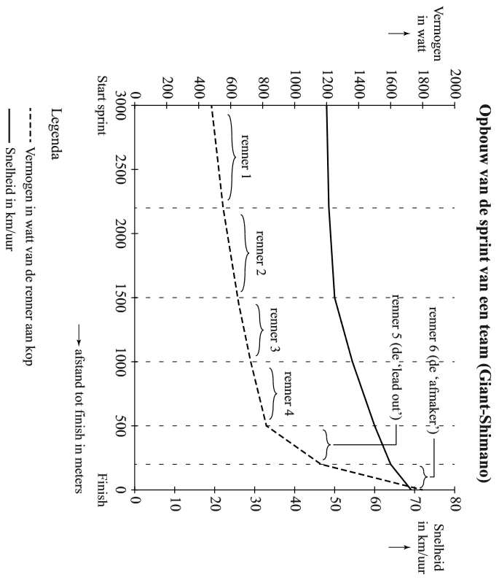
vraag 21
Wiskunde A 2018-I
Uitwerkingen. (N=0,6)

 | Windenergie
1 | maximumscore 5
 | - k_{z} gaat door (0, 18) en (12, 8) | 1
 |  | 1
 | - geeft
 | - In 2024 kosten ze evenveel
2 | maximumscore 4
 |  | 2
 | - geeft | 1
 | - dus in 2026 | 1
3 | maximumscore 4
 |  | 1
 |  | 3

 | Shannon-index
4 | maximumscore 3
 |  | 1
 |  | 1
 | - de Shannon-index is voor bos A het grootst. | 1
5 | maximumscore 3
 | - voer in: | 1
 | - als p nadert naar 0 (het aandeel eiken wordt steeds kleiner) dan nadert de grafiek van H ook naar 0. | 2
6 | maximumscore 4
 |  | 1
 | - voer in: zero geeft | 2
 | - voor 50% eiken en 50% beuken is de Shannon-index maximaal | 1

 | Bitcoins
7 | maximumscore 3
 | - bitcoins per jaar | 1
 | - jaar | 1
 | - in 2018 steeg het aantal bitcoins boven de 18 miljoen. | 1
8 | maximumscore 4
 | - met p in periodes van 4 jaar | 1
 | - voer in: en intersect geeft | 2
 | - vanaf 2033 zal de beloning minder dan 1 bitcoin zijn. | 1

9 | maximumscore 3
 | - voor grote waarden van t wordt heel erg groot en nadert naar 0. | 1
 | - het aantal bitcoins nadert dan naar | 1
 | - de grenswaarde is dus 21 miljoen. | 1
10 | maximumscore 4
 |  | 2
 | - en . Dus : D is stijgend | 1
 | - de grafiek van D’ is stijgend: stijging is toenemend | 1
11 | maximumscore 4
 |  | 1
 |  | 2
 |  | 1

 | Jaarringen
12 | maximumscore 4
 | - periode is 1 jaar: | 1
 | - maximum is 2,1 en minimum 0,3: en | 2
 | - ‘beginpunt’ is een kwart periode voor tijdstip : | 1
13 | maximumscore 3
 | - voer in: en | 1
 | - intersect geeft : 4 jaar en 2 maanden na ontkiemen | 2
14 | maximumscore 3
 | - het verschil tussen D en T is | 1
 | - het maximale verschil is dus 0,14 (de amplitude) | 2
15 | maximumscore 3
 | - de den groeit de eerste helft van het jaar 0,88 cm | 1
 | - de jaarlijkse groei is 1,2 cm | 1
 | - het gevraagde percentage: | 1
16 | maximumscore 3
 | - teken een raaklijn aan de grafiek evenwijdig aan de raaklijn in A | 1
 | - cm/jaar | 2

 | Toren van achtvlakken
17 | maximumscore 4
 | - eerst de drie rode: manieren | 1
 | - dan de drie oranje: manieren | 1
 | - de overige zijn geel. In totaal op manieren | 2
18 | maximumscore 3
 | - geeft | 1
 |  | 2
19 | maximumscore 3
 |  | 1
 | - de lengte neemt in 9 stappen met 16 cm af. Dat is met 1,78 cm/stap | 2
20 | maximumscore 4
 | - het verschil moet maximaal zijn | 2
 | - voer in: | 1
 | - het maximale verschil is bij . Het verschil is 2,9 cm | 1

 | Sprinttrein
21 | maximumscore 7
 | - renner 1: 300 meter; gemiddeld vermogen: 520 watt; gemiddelde snelheid: 49 km/u  - renner 6: 200 meter; gemiddeld vermogen: 1490 watt; gemiddelde snelheid: 66 km/u | 4
 | - arbeid renner 1: watt | 1
 | - arbeid renner 6: watt | 1
 | - De renner aan het eind van de sprint levert meer arbeid. | 1

